Домашняя подготовка детей к школе: развивающие задания, игры, упражнения, тесты. Психологическая и эмоциональная подготовка детей к школе: тестирование
РАЗВИТИЕ ДЕТЕЙ0
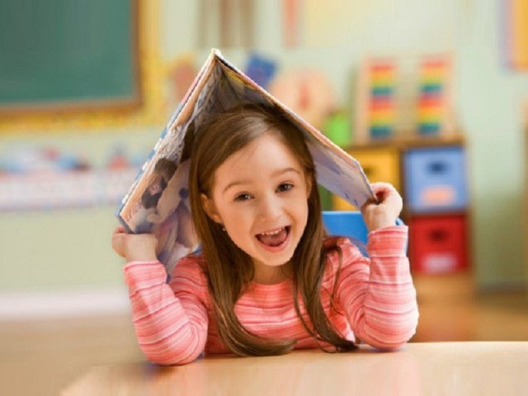
Когда ребенок подготовлен к обучению, сам проявляет инициативу в учебе и внеклассной деятельности, у него не возникнет сложностей в процессе учебы и общении с одноклассниками. Подготовить ребенка к школе в домашних условиях, определить уровень его знаний и мотивационной готовности поможет эта статья.
Содержание
- Требования к подготовке ребенка к школе: список
- Подготовка к школе: развивающие задания для детей по математике
- Подготовка к школе: развивающие задания для детей по чтению
- Видео: Как научить ребенка читать?
- Подготовка к школе, развивающие задания для детей по письму
- Подготовка к школе: развивающие задания для речевого развития детей
- Домашняя подготовка детей к школе: развивающие игры
- Домашняя подготовка детей к школе: развивающие упражнения
- Психологическая и эмоциональная подготовка детей к школе: задания, игры, упражнения
- Психологическая и эмоциональная подготовка детей к школе: тестирование
- Диагностика общей подготовки детей к школе: тесты
- Видео: Подготовка к школе, подготовка детей к школе, подготовка ребенка к школе
Родителей будущих первоклассников волнует вопрос, готов ли их ребенок к школе? Ведь очень важно не просто отдать малыша в первый класс, а сделать это вовремя – когда ребенок будет готов к посещению учебного заведения морально и достаточно развит для этого.
Ошибка в определении готовности ребенка может стоить дорого: нежелание посещать учебное заведение, отказ учить уроки, депрессивное состояние, неуправляемое поведение – все это продемонстрирует первоклассник, оказавшийся в школе «не вовремя». Чтобы избежать неприятностей и предупредить психологическую травму у ребенка, родителям следует очень внимательно отнестись к вопросу соответствия уровня его знаний и навыков современным требованиям.
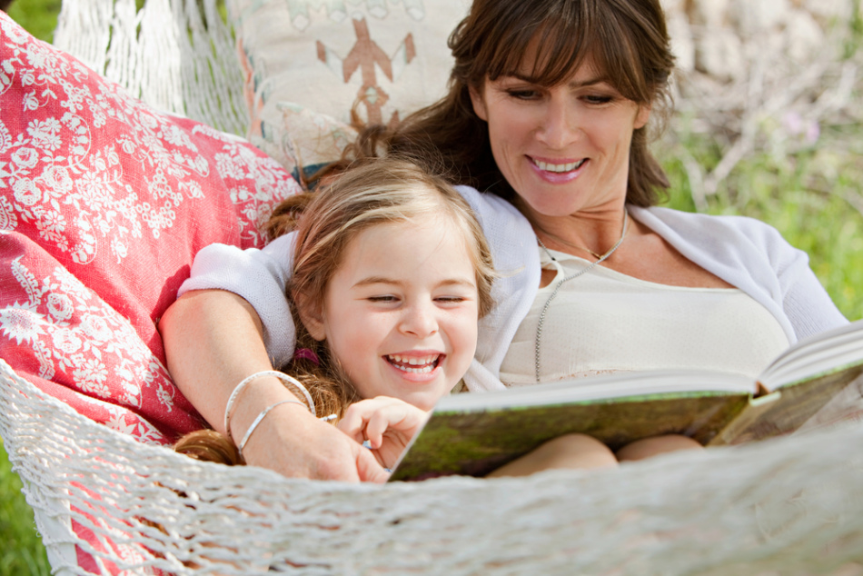Домашняя подготовка детей к школе

Требования к подготовке ребенка к школе: список
К настоящему времени сформирован целый список того, что должен знать и уметь будущий первоклассник:
- Уверенно называть свое фамилию, имя и отчество
- Дату своего рождения
- Домашний адрес
- ФИО мамы и папы (бабушек, дедушек и других родственников – по желанию)
- Место работы родителей
- Известных в стране поэтов и писателей
- Праздники
- Различать понятия: «вперед – назад», «право – лево»
- Дни недели
- Цвета и оттенки
- Времена года (с месяцами)
- Правила движения на дороге
- Различать домашних и диких животных, называть их детенышей
- Называть садовые, лесные, полевые цветы
- Называть перелетных и зимующих птиц
- Отличать фрукты от овощей
- Знать профессии
- Называть виды транспорта и способ его передвижения
- Пересказывать услышанное
- Отвечать на вопросы
- Составлять рассказ по картинке
- Придумывать сказки
- Рассказывать стихи наизусть
- Описывать по памяти
- Копировать текст и рисунок
- Заканчивать предложения
- Находить лишний предмет, рисунок, слово, букву
- Разгадывать загадки
- Считать от 0 до 10 и обратно
- Знать состав чисел
- Различать понятия «больше», «меньше»
- Знать фигуры
- Писать в клеточках
- Знать буквы, отличать их от звуков
- Определять первую и последнюю букву (звук) в слове
- Подбирать слова на предложенную букву
- Читать простые слова и слоги
- Знать, когда заканчивается предложение
- Обводить по контуру
- Держать ручку
Несмотря на то, что многим из перечисленных умений ребенок должен обучиться в начальной школе, тестирование перед поступлением в первый класс проводится именно по этим пунктам.
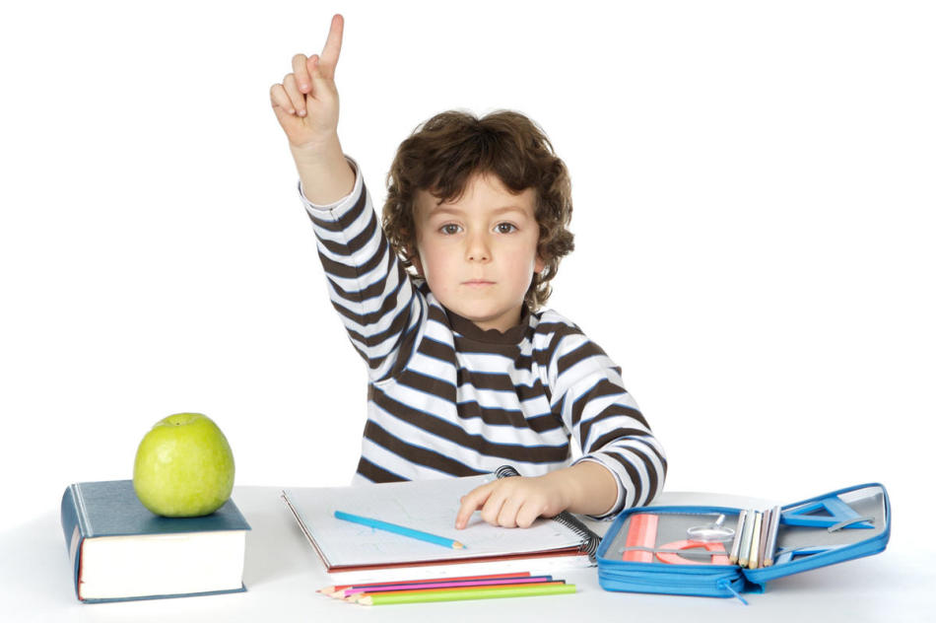Требования к подготовке ребенка к школе

Подготовка к школе: развивающие задания для детей по математике
Познавательный интерес, быстрая реакция, нестандартное и логическое мышление будут формироваться у дошкольника, если регулярно проводить с ним математические занятия в игровой форме.
Чтобы эти уроки приносили ребенку пользу и радость, родителям следует принять во внимание:
- возраст ребенка
- уровень подготовки
- способность концентрировать внимание
- интерес к занятиям
Математические занятия – это не однообразные примеры и задачки. Чтобы заинтересовать ребенка и разнообразить уроки математики, в работе с дошкольниками следует использовать такие виды заданий:
- задачи с геометрическими фигурами
- игры
- математические загадки
- задачи – шутки
- головоломки
ВАЖНО: Любое задание должно подбираться индивидуально, с учетом его степени сложности и уровня развития ребенка.
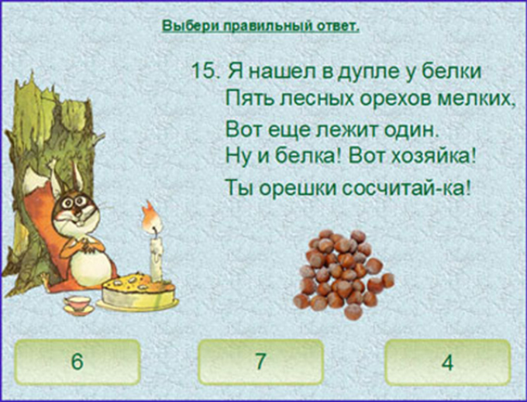Задачка по математике для дошкольников
Математические игры
«Домики». Нарисуйте 3 трехэтажных дома, каждый на отдельном листе. На каждом этаже нарисуйте по 3 окошка. Произвольно нарисуйте шторки в некоторых окнах. Скажите ребенку, что в квартирах, где есть шторки, уже живут люди. Попросите его заселить людей на остальные этажи, чтобы на каждом этаже было поровну жильцов. Пусть он сам дорисует разноцветные шторы в окнах тех квартир, куда он поселил людей. Затем попросите сосчитать, в каком доме жильцов больше.
«Рисунки из геометрических фигур». Нарисуйте на листе любую геометрическую фигуру. Попросите ребенка придумать рисунок, задействовав в нем предложенную фигуру. Если малыш не понял задание, покажите, например, как легко кружок может превратиться в солнышко, снеговика или колесо автомобиля.
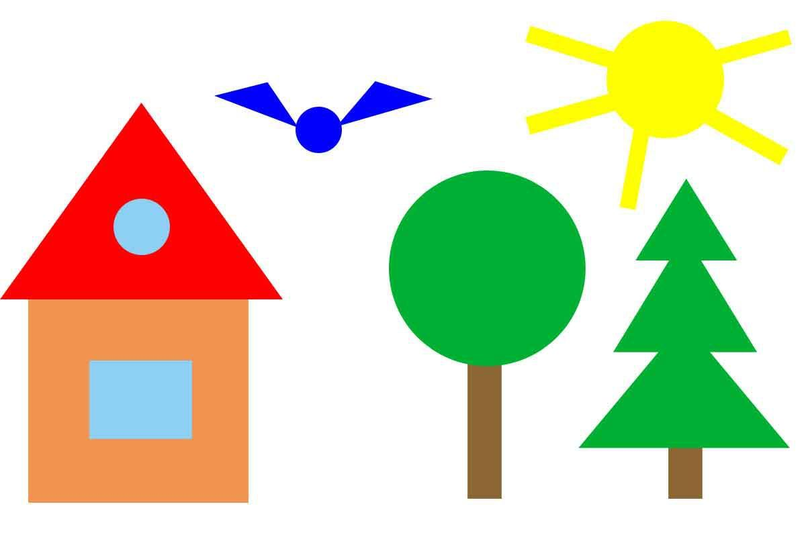
Рисунок из геометрических фигур для дошкольников
«Соедини цифры». Попросите ребенка соединить цифры линиями. Объясните, что если он правильно сделает это, то увидит рисунок. Для детей младшего возраста используйте картинки с числами до 10, для старших детей – более сложные картинки с числами до 30 или 50.
ВАЖНО: Групповые занятия усиливают интерес ребенка к происходящему. Чувство соперничества, сильно развитое в дошкольном возрасте у большинства детей, не позволит ребенку отвлекаться.
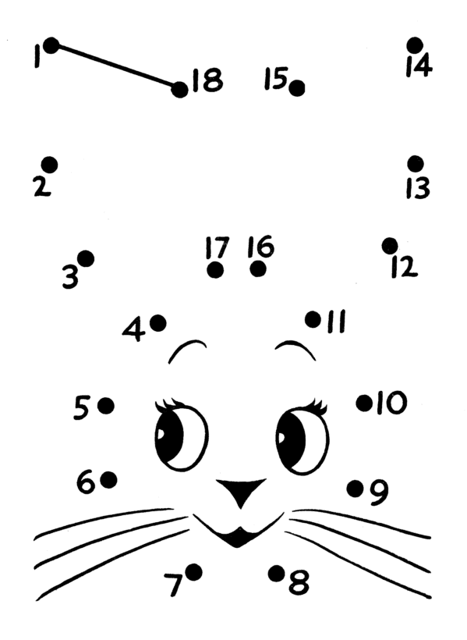Игра «Соедини цифры»
Занимательные математические вопросы и задачки:
- Сколько лапок у трех кошек и ножек у двух птичек?
- Сколько ушек в двух мышек?
- У мамы Наташи дочка Маша, котик Пушок и пес Дружок. Сколько дочек у мамы?
- Что тяжелее: 1 кг камней или 1 кг пуха?

У зайчихи пять зайчат
На травке с мамою сидят.
У другой зайчихи – три
Они все белые, смотри!
Помоги мне посчитать,
Сколько будет три и пять?
***
Груши на землю с веток упали
Плакали груши, слезы роняли
Катя в корзину их собрала
Друзьям своим в садике все раздала:
Два Павлушке, три Сережке,
Маринке и Аринке,
Маше, Наде и Оксане
И одно, конечно, маме.
Посчитай-ка поскорей,
Сколько Катиных друзей?
***
Пять гусей летели в небе,
Два решили пообедать,
А один – передохнуть.
Сколько же пустилось в путь?
***
Привела наседка мать
Семь цыплят в сад погулять.
Все цыплятки, как цветочки.
Пять сынков, а сколько дочек?
***
Четыре синих сливы
На дереве висели.
Две сливы съели дети,
А сколько не успели?

ВАЖНО: Поощряйте интерес ребенка к таким заданиям, хвалите, если он пытается самостоятельно придумать похожие задачки.
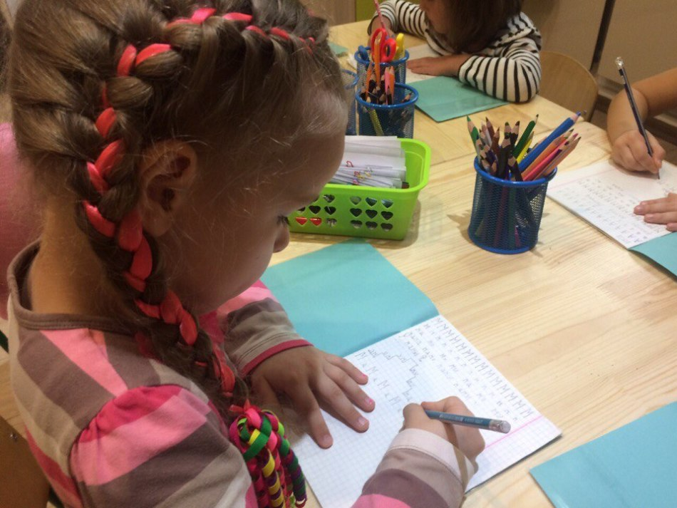Подготовка к школе: развивающие задания для детей по математике

Подготовка к школе: развивающие задания для детей по чтению
Чтение – одна из самых важных дисциплин. Чем лучше научится ребенок читать, тем легче ему будет учиться в школе. Цель обучения — объяснить ребенку принципы и правила чтения, добиться от дошкольника уверенного прочтения букв, слогов и коротких слов.
ВАЖНО: В связи с тем, что информация воспринимается детьми младшего возраста несколько иначе, чем взрослыми, проводить обучение чтению нужно только в игровой форме.
План обучения чтению ребенка достаточно прост:
- Заучите с ребенком буквы в таком порядке: все гласные, твердые звонкие согласные, глухие и шипящие согласные.
- Добейтесь быстрого и безошибочного определения букв.
- Научите ребенка читать звуки, то есть произносить уже знакомые ему буквы слитно. Начинайте с простых для прочтения и произношения слогов (на, ма, ла, да) и постепенно переходите к более сложным (жу, ку, гу, фо).
- Переходите к чтению коротких и состоящих из нескольких простых слогов слов (ма-ма, ба-ба, о-ля, кот, дом).
- Каждый день немного усложняйте задание, вводите несколько сложных слов.
- Когда ребенок научится читать слова, переходите к чтению коротких предложений.
- После того, как ребенок научится читать предложениями, можете использовать в обучении различные развивающие задания.
ВАЖНО: Во время занятий следите за чистотой произношения звуков, объясняйте, в каком месте предложения нужно делать паузы между словами.
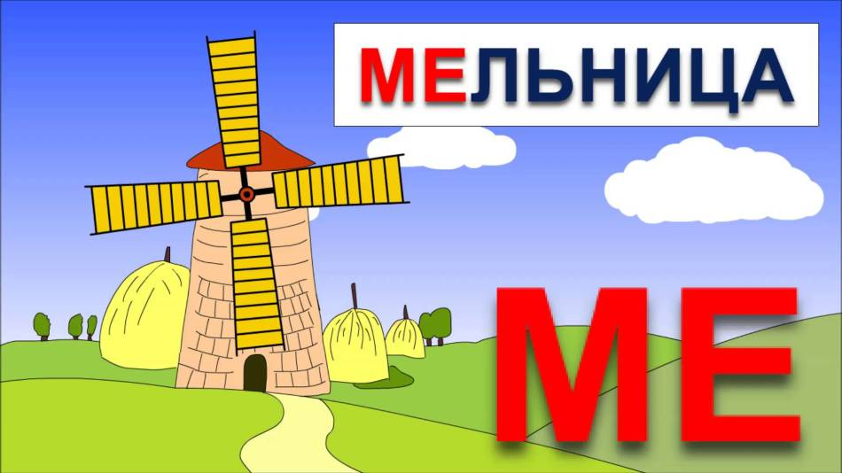Карточки для обучения чтению
Игра «Найди слово». Предложите ребенку отыскать определенное слово в небольшом незнакомом тексте. Причем сделать это нужно за определенное время (например, за одну минуту).
«Громко, тихо, про себя». Попросите ребенка читать то тише, то громче, то про себя. По вашим указаниям он должен как можно быстрее переключаться от одного вида чтения к другому. Следите, чтобы при этом не менялся темп чтения.
«Слоги на карточках». Напишите на карточках слоги таким образом, чтобы из них можно было составить слова. Попросите ребенка помочь потерявшимся слогам отыскать своих друзей и собраться в слова. Играйте в игру ежедневно, постепенно добавляя новые слоги.
«Гласные – согласные». Пусть ребенок за 30 секунд назовет или напишет как можно больше согласных букв, а затем гласных.
«Ответы на вопросы». Заготовьте несколько простых вопросов по тексту. Предложите ребенку найти ответы на эти вопросы во время прочтения текста.
«Чтение с помехами». Научите ребенка читать независимо от окружающей обстановки. Включайте ненадолго во время чтения музыку или телевизор. Добейтесь того, чтобы ребенок не обращая внимания на изменение звукового фона, продолжал читать.
«Размер букв». Чтение текстов с разными шрифтами не должно быть проблемой для ребенка. Для этого ежедневно предлагайте ему самостоятельно печатать и читать буквы разного размера.
«Слова – перевертыши». Покажите ребенку слова, которые меняют смысл при прочтении их наоборот: «кот – ток», «воз – зов» и т.п. Объясните, что читать всегда нужно слева направо.
«Чтение сквозь зубы». Усложните привычное ежедневное чтение необычным веселым заданием: ребенок должен читать, не размыкая зубы. После прочтения текста, необходимо пересказать его.
«Пропустили букву». Напишите 5 – 10 знакомых ему слов, в каждом из которых пропустите по одной букве. Попросите будущего первоклассника вставить пропущенные буквы в слова.
«Похожие слова». Напишите несколько пар похожих по написанию, но различных по значению слов: «кот – кит», «рука – река», «дом – дым». Попросите ребенка прочитать пары и объяснить значение каждого слова.
«Чтение за минуту». Предлагайте ребенку ежедневно читать «на скорость» один и тот же текст. Обращайте внимание, что каждый день он читает все быстрее и четче, и за отведенную минуту продвигается все дальше. Для наглядности лучше использовать песочные часы.
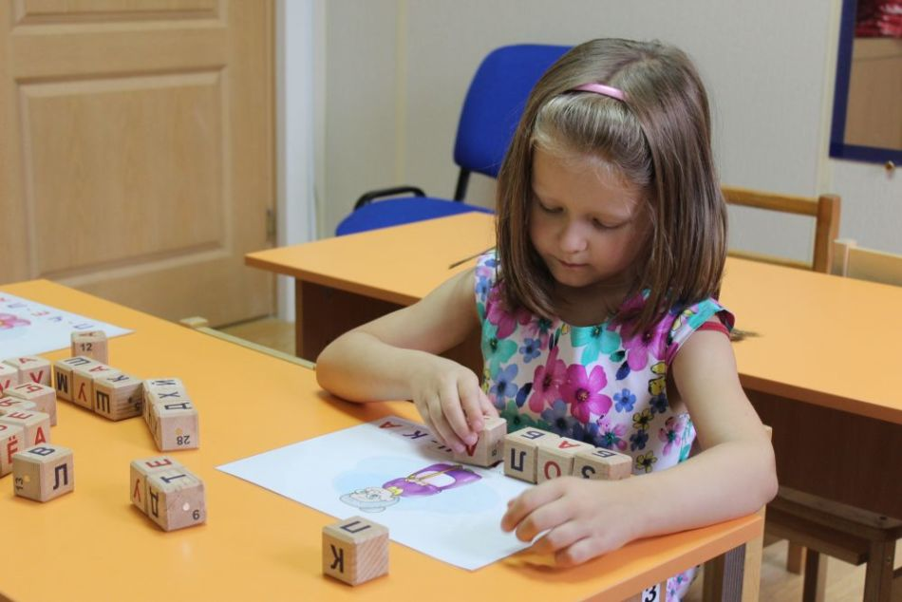
Обучение чтению при помощи кубиков
Иногда у детей возникают сложности при выполнении развивающих заданий по чтению. Это происходит по следующим причинам:
- Неуверенность. Чтобы убедиться, что слог или слово прочитано правильно, ребенок перечитывает его несколько раз подряд.
- Рассеянное внимание. Дошкольники быстро теряют интерес к скучным, по их мнению, занятиям.
- Недостаточная концентрация внимания. Ребенок не может воспринять все слово, а концентрирует внимание только на нескольких первых буквах или слогах.
- Маленький запас слов. Незнакомые слова ребенок произносит неуверенно при прочтении.
- Плохая память. Ребенок не запоминает буквы, звуки, забывает принцип образования слогов и слов.
- Нарушения речевого аппарата, хронические заболевания ЛОР органов (отиты, увеличенные миндалины).
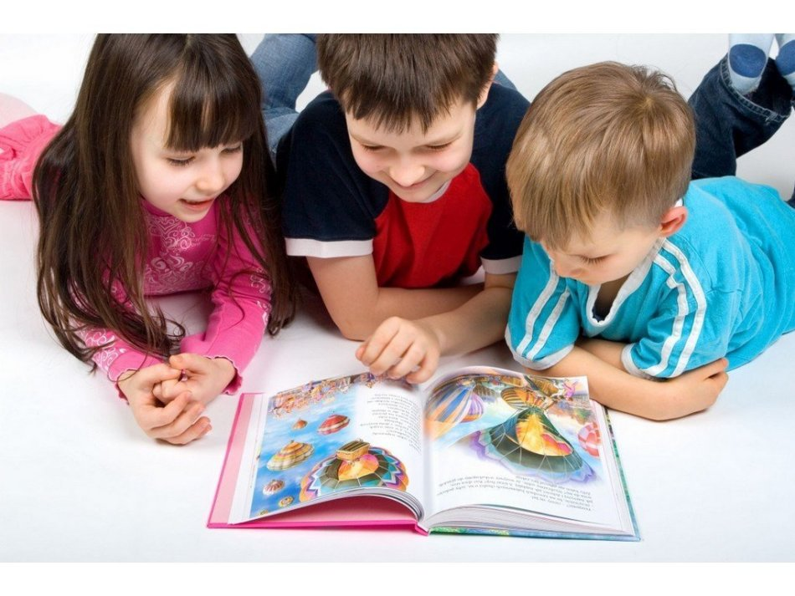Групповое обучение чтению

Подготовка к школе, развивающие задания для детей по письму
Самые большие трудности у всех без исключения первоклассников возникают при выполнении графических заданий. Происходит это по трем причинам:
- недостаточный интерес ребенка
- незрелость мускулатуры кистей
- неопытность
Чтобы облегчить процесс освоения письма в школе, родителям следует начать заниматься с ребенком еще с раннего возраста. Заинтересовать дошкольника помогут игровые развивающие задания.
«Лабиринт». Предложите ребенку найти выход из лабиринта мышке, убегающей от кота, или зайчонку, отставшему от своей мамы. При помощи ручки или карандаша нужно указать зверушке верный путь.
«Дорисуй рисунок». Нарисуйте букет цветов и предложите малышу дорисовать вазу для букета, в пустой аквариум пусть поселит рыбок, в доме нарисует дверь. Чем больше подобных заданий выполнит ребенок, тем увереннее он будет держать в руках карандаш.
«Рисунок по точкам». Попросите ребенка соединить точки между собой таким образом, чтобы получился рисунок. Если у ребенка возникнут сложности при выполнении этого задания, подскажите ему.
«Штриховка». Просите ребенка выполнять любые упражнения, где необходимо заштриховать рисунок. Эти задания обязательны для отработки графических движений. Во время выполнения следите, чтобы линии направлялись сверху вниз, слева направо.
ВАЖНО: Развитию мелкой моторики у детей способствуют лепка, игры с мозаикой, конструктором, бусами, пальчиковая гимнастика.
Когда ребенок научится уверенно держать в руках карандаш, предлагайте ему обводить по пунктиру. Сразу можно обводить веселые детские картинки, затем – буквы или их элементы.
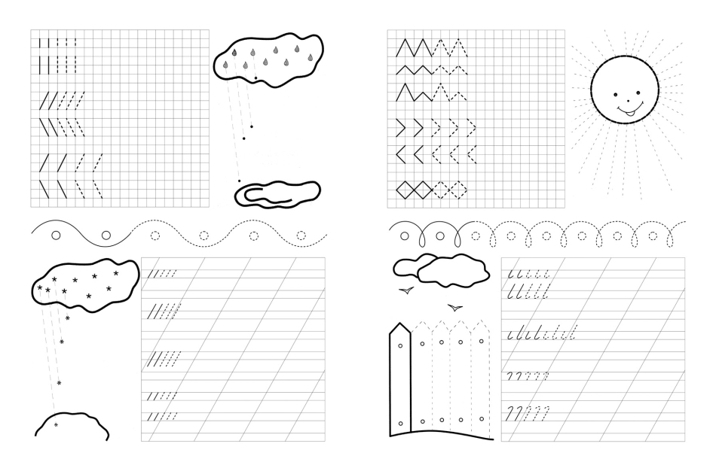Развивающие задания для детей по письму

Подготовка к школе: развивающие задания для речевого развития детей
Легко и непринужденно развивать речь у ребенка можно при помощи веселых заданий и увлекательных игр.
«Экспромт». Подготовьте 5 – 7 карточек с изображенными на них знакомыми ребенку ситуациями или действиями. Разложите перед ребенком карточки рисунком вниз. Предложите ему выбрать любую карточку и попросите придумать по ней рассказ. Чтобы ребенку было интересно, можно привлечь к выполнению задания других членов семьи и устроить конкурс на лучший рассказ.
«Ассоциации». Покажите ребенку картинку, на которой изображено какое-либо знакомое ему действие (птицы улетают на юг, женщина покупает хлеб, дети идут в садик и т.п.). Попросите ребенка назвать слова, которые ассоциируются у него с изображением на картинке.
Игра в прилагательные. Попросите ребенка образовать прилагательные из предоставленных слов, ответив на вопросы: «какой», «какая», «какое»?
- Свет (светлый, светлая, светлое)
- Дом (домашний, домашняя, домашнее)
- Дерево (деревянный, деревянная, деревянное)
- Железо (железный, железная, железное)
- Снег (снежный, снежная, снежное)
- Песок (песчаный, песчаная, песчаное)
Синонимы и антонимы. Попросите ребенка подобрать похожие и противоположные по значению слова к произвольно взятым прилагательным.
Добиться чистоты произношения звуков поможет регулярное выполнение логопедических упражнений:
«Злая кошка». У ребенка открыт рот, в нижние зубы упирается язык, при этом выгнутый так, как кошка выгибает спину, когда злится.
«Карандаш». Карандаш положите перед ребенком, на уровне его губ, на любую твердую плоскую поверхность. Попросите ребенка установить край языка на нижнюю губу и в таком положении сильно подуть на карандаш. Упражнение считается выполненным, если карандаш покатится.
«Орех». Ребенок упирает язык то в правую щеку, то в левую. При этом рот закрыт, мышцы щек и языка напряжены.
«Змея». Рот открыт. Ребенок выдвигает и прячет язык таким образом, чтобы он не коснулся ни губ, ни зубов.
«Часы». Губы ребенка приоткрыты, улыбаются. Кончик языка касается то правого, то левого уголков губ.
«Зубная щетка». Кончиком языка имитировать действия зубной щетки. Таким образом необходимо «почистить» нижние и верхние зубки, внутри и снаружи. При этом важно, чтобы нижняя челюсть оставалась недвижимой.
«Забор». Ребенок 10 – 15 секунд показывает «заборчик» из зубов, как можно шире улыбаясь для этого.
ВАЖНО: Если исправить произношение некоторых звуков не удается самостоятельно, родителям следует обратиться к логопеду.
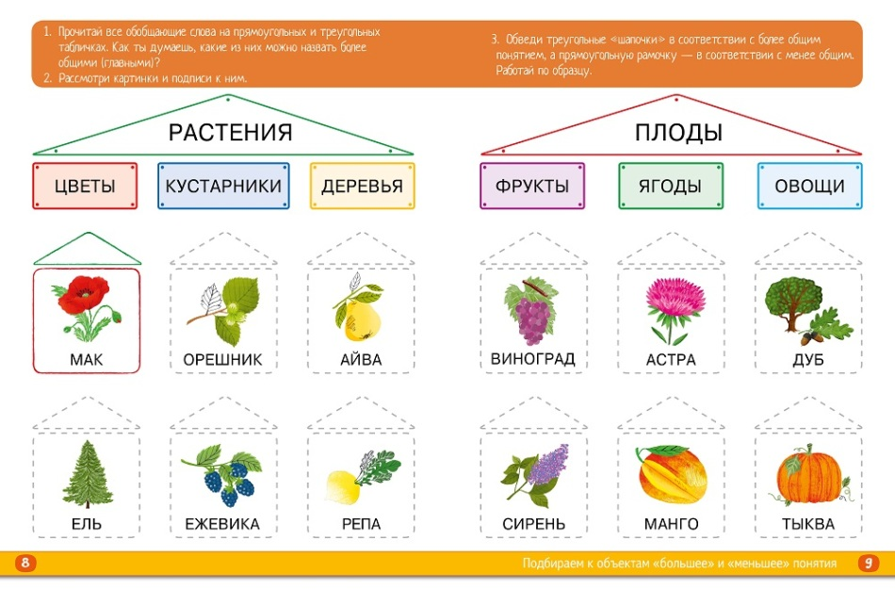Развивающие задания для речевого развития детей

Домашняя подготовка детей к школе: развивающие игры
Домашняя подготовка к школе подразумевает систематические занятия родителей с ребенком. Важно уделять дошкольнику хотя бы несколько часов в день, превращая обыденные дела и обычные совместные прогулки в увлекательные игры. Родителям следует проявить фантазию, найти индивидуальный подход к своему ребенку, действовать, согласно его интересам.
Вот всего лишь несколько вариантов совместных развивающих игр с дошкольником:
«Назови номер». Во время прогулки просите ребенка называть номера домов и проезжающего транспорта, обозначенные на табличках.
«Сколько деревьев?» Вместе считайте все деревья, которые попадаются вам на пути во время прогулки. Также можно считать проезжающие мимо автомобили, все или определенного цвета (размера, марки).
«Кто поменялся местами?» Поставьте перед ребенком 8 – 10 мягких игрушек, попросите его внимательно посмотреть на них, а затем отвернуться. В это время поменяйте местами несколько игрушек. Когда ребенок повернется, пусть попробует угадать, кто поменялся местами.
«Любимый мультик». Посмотрите вместе с ребенком его любимый мультфильм. Задайте вопросы по его содержанию, попросите ребенка рассказать, о чем он.
«Сказка для бабушки». Прочитайте ребенку сказку. Попросите рассказать бабушке (папе, тете, сестричке) о чем эта сказка, описать героев, их внешность и характер.
Регулярные занятия лепкой, рисованием, игра в пазлы и мозаику увлекут ребенка и, в то же время, поспособствуют развитию мелкой моторики пальцев.
ВАЖНО: Не торопите ребенка, не злитесь, если что-то удается ему не сразу. Развивающие игры должны не только обучить ребенка, но и стать для него развлечением.
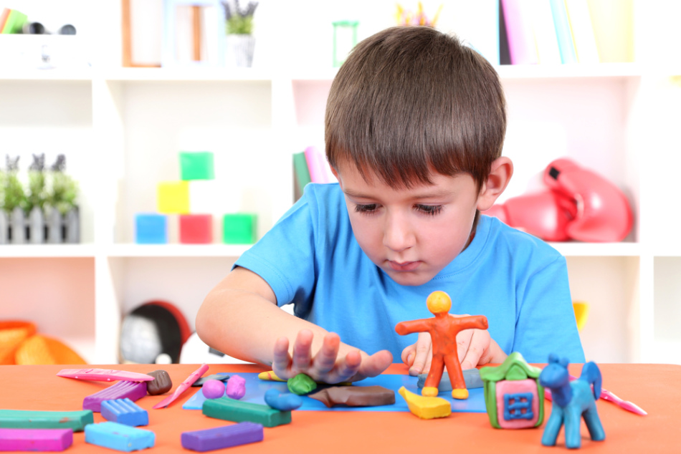Лепка из пластилина позволяет разработать мелкую моторику

Домашняя подготовка детей к школе: развивающие упражнения
Развивающие упражнения с дошкольниками можно выполнять не только в тетради, сидя за письменным столом, но и на улице. Уроки на свежем воздухе придутся по душе и запомнятся надолго каждому ребенку.
«Времена года».
- Прогуляйтесь с ребенком по осенней аллее. Покажите будущему школьнику разноцветные листья разных деревьев. Расскажите о временах года и тех изменениях в природе, которые происходят с наступлением осени, зимы, весны и лета. Пусть ребенок выберет несколько красивых листьев и сохранит их дома, между страничками толстой книги. Когда листочки высохнут, пусть ребенок обведет их по контуру на листе бумаги и раскрасит.
- В снежные зимние дни выходите вместе кормить воробьев и синичек. Расскажите ребенку о зимующих и перелетных птицах. Дома попросите нарисовать тех птичек, которые понравились больше всего.
- Весной покажите ребенку первые распустившиеся цветы. Расскажите, что цветы бывают полевые, лесные, садовые. Попросите выполнить звуковой анализ слов: «роза», «подснежник», «лютик», «незабудка».
- Во время летних прогулок обращайте внимание ребенка на повышение температуры на улице. Объясните, что бывает летняя и зимняя одежда. Пусть ребенок назовет одежду, которую нужно надевать летом, осенью, зимой и весной. Дома попросите ребенка нарисовать лето.
«Аппликация из крупы и макарон». Предложите ребенку сделать аппликацию при помощи риса, гречки, макарон, манки, гороха и других круп. Подобные упражнения хорошо развивают мелкую моторику. В работе используйте клей ПВА.
«Снежинки». Научите ребенка вырезать снежинки. На сложенном в 4 и 8 раз листе бумаги попросите его вырезать разные геометрические фигуры. Разверните снежинки и оцените результат.
«Фрукты и овощи из пластилина». Покажите ребенку, как из разноцветного пластилина можно легко слепить фрукты и овощи. Сразу ребенок должен скатать шарик, а уже его превратить в нужный фрукт или овощ. Легче всего сделать гроздь винограда, свеклу или морковь – немного сложнее.
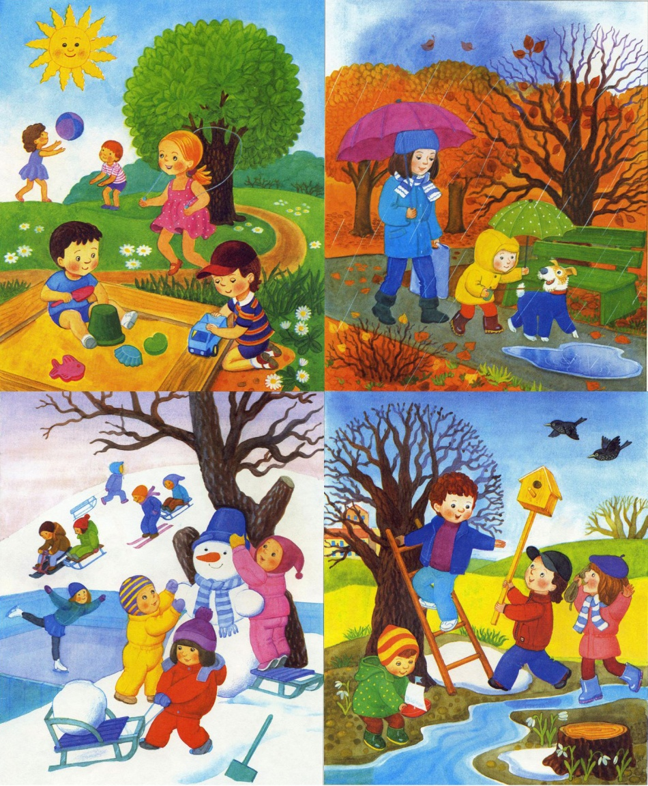Развивающее занятие «Времена года»

Психологическая и эмоциональная подготовка детей к школе: задания, игры, упражнения
Наступление школьной жизни подразумевает, что дошкольный период закончен. Детям приходится быстро адаптироваться в новых условиях, привыкать к учебной нагрузке, знакомиться с учителями и одноклассниками.
Чтобы период адаптации прошел как можно легче, родители и педагоги стараются подготовить ребенка к предстоящим переменам в жизни. Наиболее успешны групповые игры и упражнения.
«Одного цвета». Двум группам детей необходимо отыскать за 10 секунд наибольшее количество предметов одного цвета. Побеждает та группа, которая отыщет больше предметов.
«Волшебный круг». Детям предлагают обвести круг по шаблону и дорисовать любые геометрические фигуры таким образом, чтобы получился рисунок. Когда все справятся с заданием, преподаватель устраивает конкурс рисунков.
«Повторюшки». В группе детей из 5 — 7 человек выбирают ведущего. Ведущий выходит вперед и показывает детям любую позу. Дети стараются скопировать эту позу. Новым ведущим становится тот, кому удалось лучше остальных справиться с заданием.
«Да – нет». Вместо ответов «да» ли «нет» на предложенные преподавателем вопросы, группа детей хлопает или топает. Нужно заранее договориться с ребятами, что «да» означает хлопок, а «нет» — топанье ногами. Вопросы можно выбирать произвольно, например:
- «Цветы растут в поле?» и «Цветы летают в небе?»
- «Ежик несет яблочко?» и «Ежик лазит по деревьям?»
«Мяу, гав». Дети сидят на стульчиках. Ведущий с закрытыми глазами ходит рядом с детьми, затем садится на руки одному из сидящих ребят и пытается угадать, кто это. Если ведущий угадал, ребенок говорит «мяу», если ошибся – «гав».
ВАЖНО: Подобные занятия и игры помогают формировать у дошкольников навыки общения, развивают уверенность в собственных силах и возможностях, адекватную самооценку, самостоятельность.
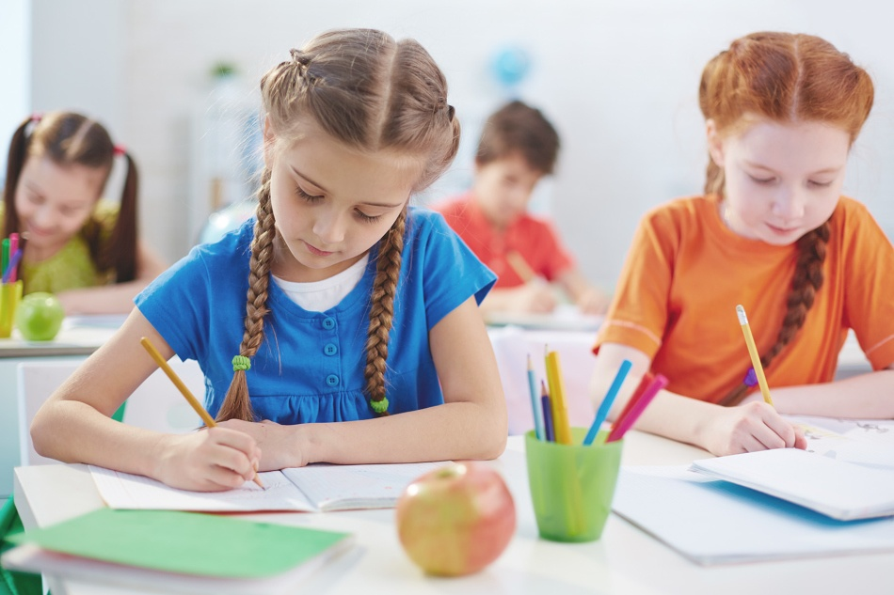Психологическая и эмоциональная подготовка детей к школе

Психологическая и эмоциональная подготовка детей к школе: тестирование
Самостоятельно определить, готов ли ребенок к поступлению в школу можно при помощи нескольких простых тестов, результатам которых вполне можно доверять.
Тест «Рисуем школу»
Дайте ребенку альбомный лист и цветные карандаши. Попросите будущего первоклассника нарисовать свою школу. Не подсказывайте ребенку, не помогайте, не задавайте наводящие вопросы, не торопите. Пусть он самостоятельно изобразит на бумаге ту школу, которая представляется именно ему.
Оцените результаты по следующим критериям:
- сюжет
- линии рисунка
- цветовая гамма
Сюжет:
2 балла – школа расположена в центре листа, на рисунке также присутствуют украшения и декор, деревья, кусты, цветы вокруг школы, ученики и (или) учителя, идущие в школу. При этом важно, чтобы на рисунке было изображено теплое время года и светлое время суток.
0 баллов – рисунок асимметричен (здание школы расположено близко к одному из краев листа), люди на рисунке отсутствуют или изображены грустные дети, покидающие школу; на улице осень или зима, ночное или вечернее время.
1 балл – на рисунке имеются элементы обеих характеристик.
Линии рисунка:
2 балла – линии объектов без разрывов, тщательно прорисованы, ровные и уверенные, имеют разную толщину.
0 баллов – линии нечеткие, слабые или небрежные, рисунок схематичный; используются двойные или прерывистые линии.
1 балл – на рисунке имеются элементы обеих характеристик.
Цветовая гамма:
2 балла – преобладание ярких и светлых цветов.
0 баллов – рисунок в мрачных тонах.
1 балл – в рисунке есть как темные, так и светлые цвета.
Сумма балов говорит о готовности ребенка к школе:
От 5 до 6 – ребенок готов к школе, он имеет благоприятный настрой по отношению к процессу обучения, будет взаимодействовать с преподавателями и одноклассниками.
От 2 до 4 – представление о школе несколько искажено, информации не хватает. На этой почве у ребенка возникают страхи и тревоги, которыми он, возможно, стесняется поделиться с родителями. Старшим родственникам необходимо выяснить причину нервозности и попытаться сформировать у ребенка положительное отношение к школе.
От 0 до 1 – ребенок не готов к школе, сильный страх помешает ему нормально учиться, общаться с одноклассниками и учителем.
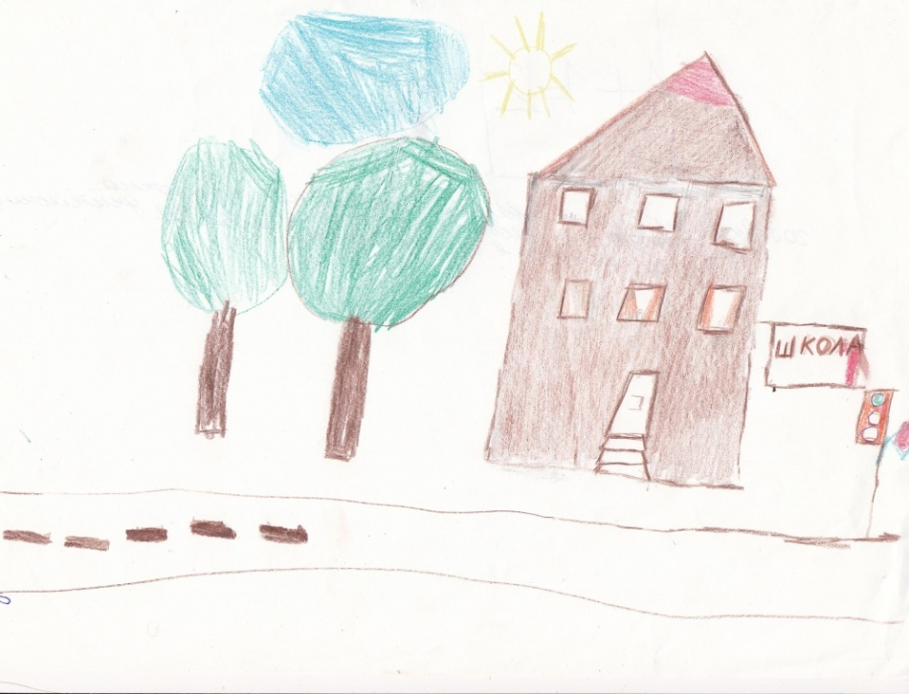Психологическая и эмоциональная подготовка детей к школе: тестирование
Определить, ориентирован ли ребенок на посещение школы, учебный процесс, представляет ли он себя школьником в ближайшем будущем, поможет тест Неженовой.
ВАЖНО: Этот тест следует проводить лишь с теми детьми, которые уже посещают подготовительные курсы в школе или хорошо ознакомлены с процессом обучения.
На каждый из представленных вопросов предлагается три варианта ответа: А, Б, В.
А – ориентация на учебу, оценивается в 2 балла
Б – ориентация на обучение поверхностная, не сформирована окончательно, привлекают внешние яркие атрибуты школьной жизни – 1 балл
В – ориентация на школу и обучение отсутствует, ребенок предпочитает внешкольные занятия – 0 баллов
Задавайте ребенку следующие вопросы, предлагая выбрать ответ из трех вариантов:
Ты хочешь ходить в школу?
А – да, очень
Б – не уверен, не знаю, сомневаюсь
В – нет, не хочу
Почему ты хочешь в школу, что тебе там интересно?
А – научиться читать, писать и считать, получать знания
Б – хочу, чтобы мне купили красивый портфель, тетради и форму, хочу новые учебники
В – в школе весело, там есть перемены, у меня будут новые друзья, мне надоело в садике
Как ты готовишься к школе?
А – учу буквы, читаю, пишу прописи, решаю примеры и задачи
Б – родители купили форму, портфель или другие школьные атрибуты
В – рисую, играю, леплю из пластилина
Что тебе нравится в школе?
А – уроки, занятия в классе
Б – перемены, учитель, новые парты, вид школы и другое, что не относится непосредственно к процессу обучения и получения знаний
В – урок физкультуры и (или) рисования
Если бы ты не ходил ни в школу, ни в садик, что бы ты делал дома?
А – читал, писал буквы и цифры, решал задачки
Б – играл в конструктор и рисовал
В – ухаживал за котом (или другим домашним животным), гулял, помогал маме
Тестирование дошкольников
Оцените результаты (сумма набранных баллов):
0 – 4 – ребенок не осознает, что пойдет в школу, интереса к предстоящему обучению не проявляет
5 – 8 – присутствует поверхностный интерес к процессу обучения, является начальным этапом формирования позиции школьника
9 – 10 – отношение к школе позитивное, ребенок ощущает себя школьником.

Диагностика общей подготовки детей к школе: тесты
Диагностика общей подготовки детей к школе проводится психологом по специальным тестам. Вот некоторые из них:
Тест «Да – Нет». Психолог просит ребенка отвечать на вопросы любым способом, главное, чтобы он не использовал слова «Да» и «Нет». Ребенок старается подобрать нужные слова, сосредоточен на том, чтобы не нарушить правила, поэтому его ответы будут максимально правдивыми.
- Хочешь в школу?
- Любишь сказки?
- Любишь мультфильмы?
- Хочешь остаться в садике?
- Любишь играть?
- Хочешь учиться?
- Любишь болеть?
- У тебя есть друзья?
- Знаешь, какое сейчас время года?
При оценке результатов педагог определяет, удовлетворяет ли ответ правилам задания. Ответы: «ага» или «неа» ошибкой не являются. Одна ошибка = 1 б. Все ответы верные – 0 б.
0 – 2 – внимание достаточно развито
3 -5 — развито средне или слабо
5 – 10 – плохое, неудовлетворительное внимание
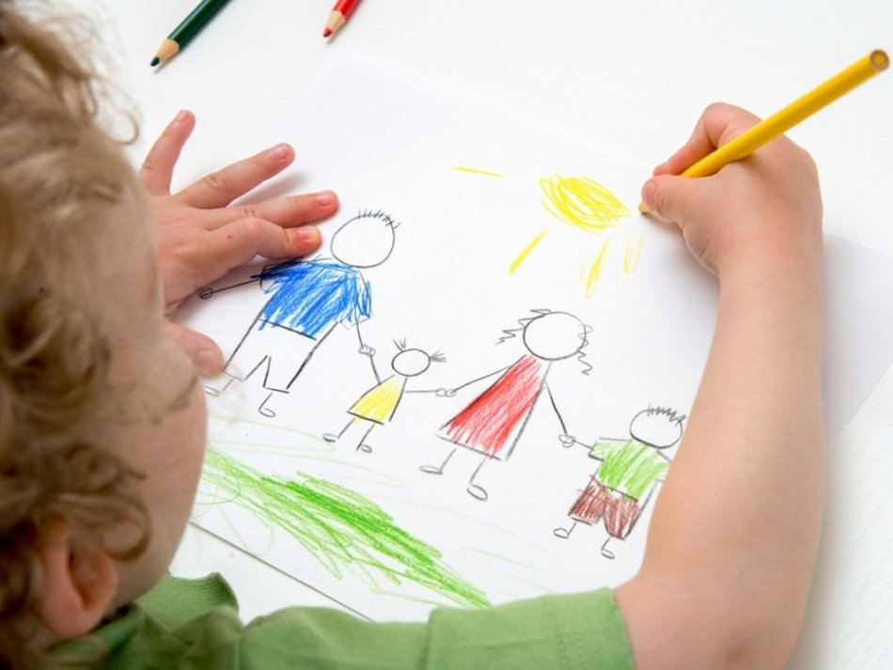Диагностика общей подготовки детей к школе
Определение мотивационной готовности. Психолог задает ряд вопросов, дает ребенку время на размышления и рассуждения, помогает, в случае возникновения затруднений:
- Назови свое имя и возраст
- Имя, отчество и фамилия мамы и папы
- Где ты живешь?
- Назови членов своей семьи
- Что тебе интересно в твоем городе?
- Что делать, если видишь человека, который упал?
- Когда на деревьях появляются почки и листочки?
- Зачем нужна армия?
- Как и где переходишь дорогу? Это правильно?
- Как узнать, что недавно был дождь?
- Зачем тебе уши и нос?
- Хочешь в школу? Что будешь там делать?
- Сколько в неделе дней?
- Сколько времен года? Месяцев? Назови их
- Твои любимые и нелюбимые профессии
- Что любишь смотреть по телевизору?
- В какой стране живешь? Какие еще знаешь страны?
- Если ты разбил колено и пошла кровь, что нужно сделать?
- Какая посуда есть у тебя на кухне?
- Какие знаешь продукты?
- Какие животные домашние, а какие дикие? Чем они отличаются?
- Что такое день? Ночь?
- Если ты взял у друга поиграть игрушку и потерял ее, что будешь делать?
- Посчитай от 1 до 10 и обратно, назови число, которое стоит перед 5 и после 8
- Что больше 2 или 3?
- Что интересного в школе?
- Как ты ведешь себя в гостях?
- Почему детям не разрешают играть со спичками и огнем?
- Что означает: «Любишь кататься, люби и саночки возить»?
- Чем отличаются люди от зверей?
- За что платят деньги в магазине, в автобусе, в кино?
- Кто такой Гагарин?
- Что ты будешь делать, если увидишь, как горит дом?
При оценке результатов оценивается способность ребенка рассуждать, вести беседу.
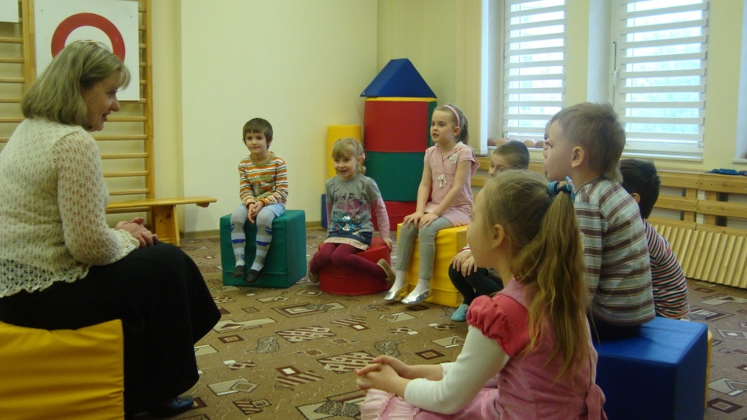Определение мотивационной готовности дошкольников
«Змейка». Тест на определения уровня развития мелкой моторики. За 30 секунд ребенок должен нарисовать в кружочках точки. Чем больше он успеет оставить точек, тем лучше. Одна точка = 1 балл. При подсчете баллов учитываются только те точки, которые попали в кружочек. Не считаются точки на границе.
34 и более – отличное развитие
18 – 33 – выше среднего
12 – 17 – недостаточное развитие
11 и меньше – низкий уровень, неудовлетворительный результат.
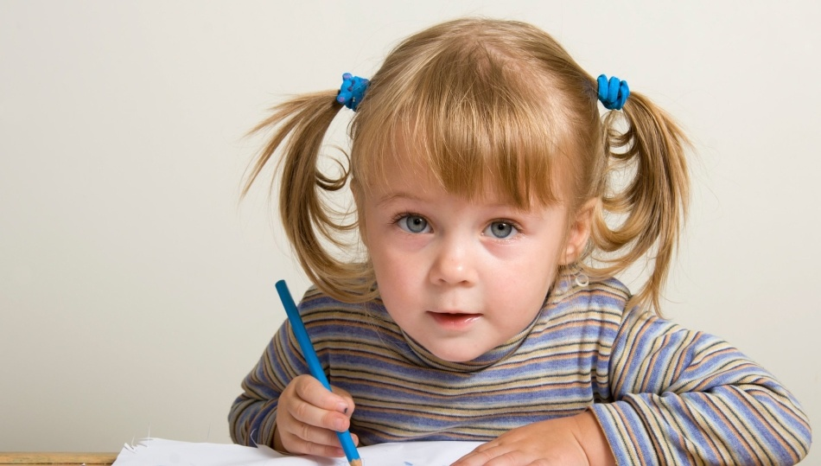Тесты помогут определить готовность ребенка к школе
Если психолог после проведения тестов придет к выводу, что ребенку нужно остаться в саду еще на год, родителям следует прислушаться к мнению специалиста. Возможно, этот год многое изменит в жизни ребенка, за это время он осознает свою роль в школе, проявит интерес к получению знаний.

